
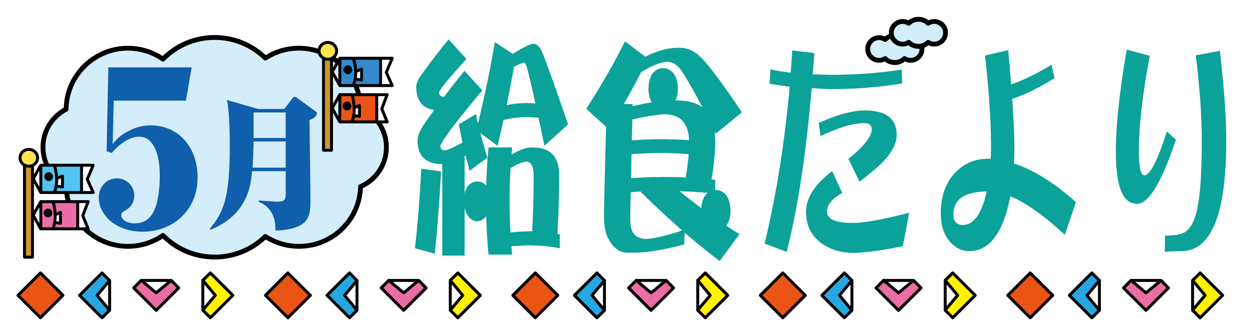
令和８年度５月号
練馬区立上石神井北小学校
校長 濱中 一
栄養士 伊 藤 さおり



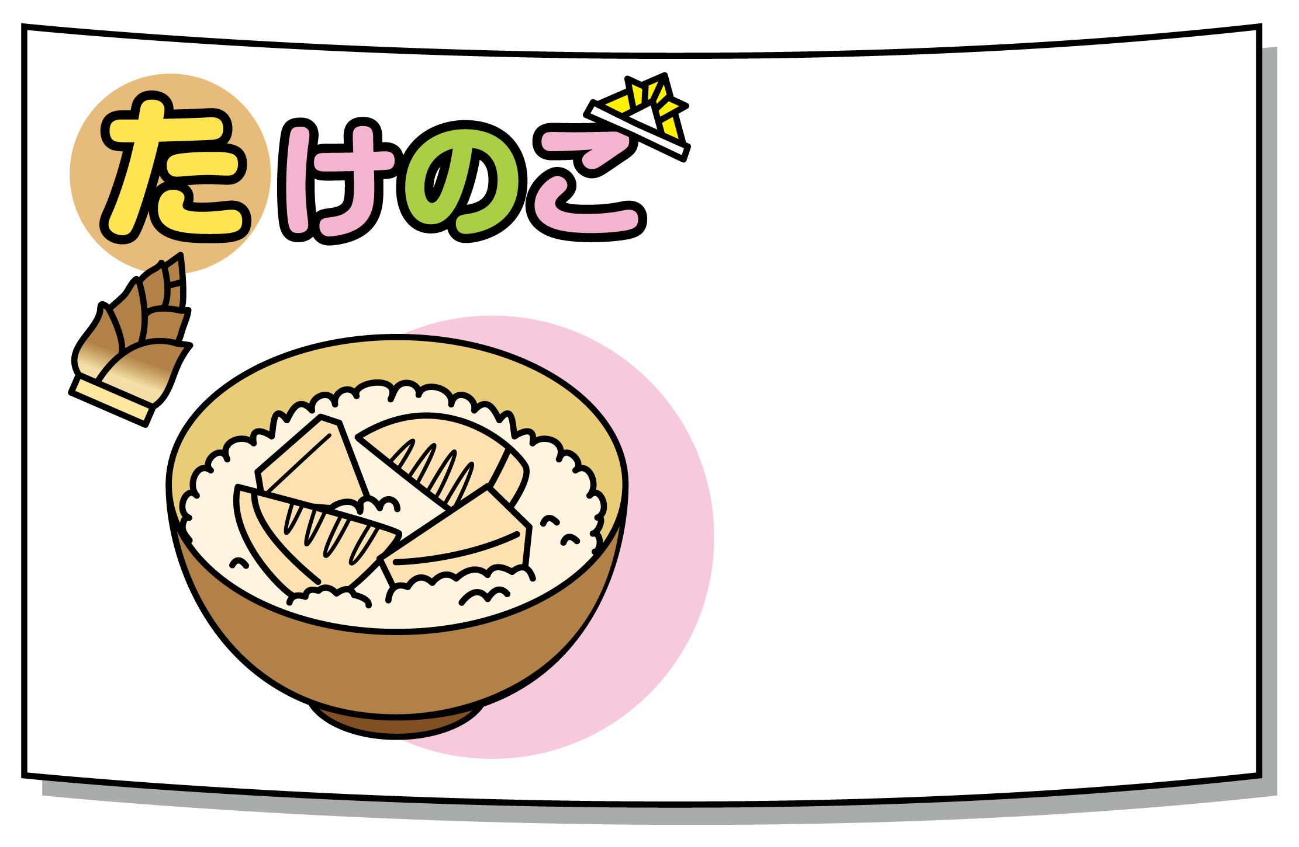
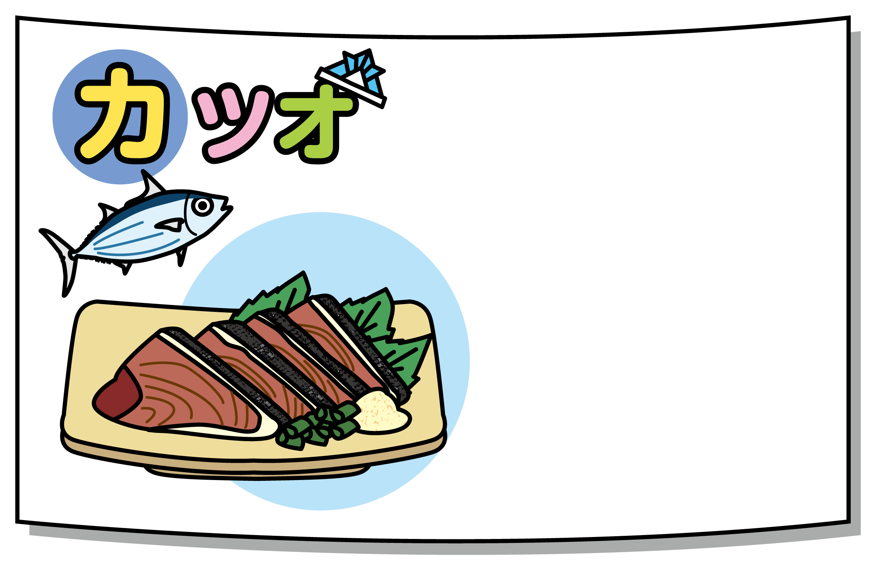
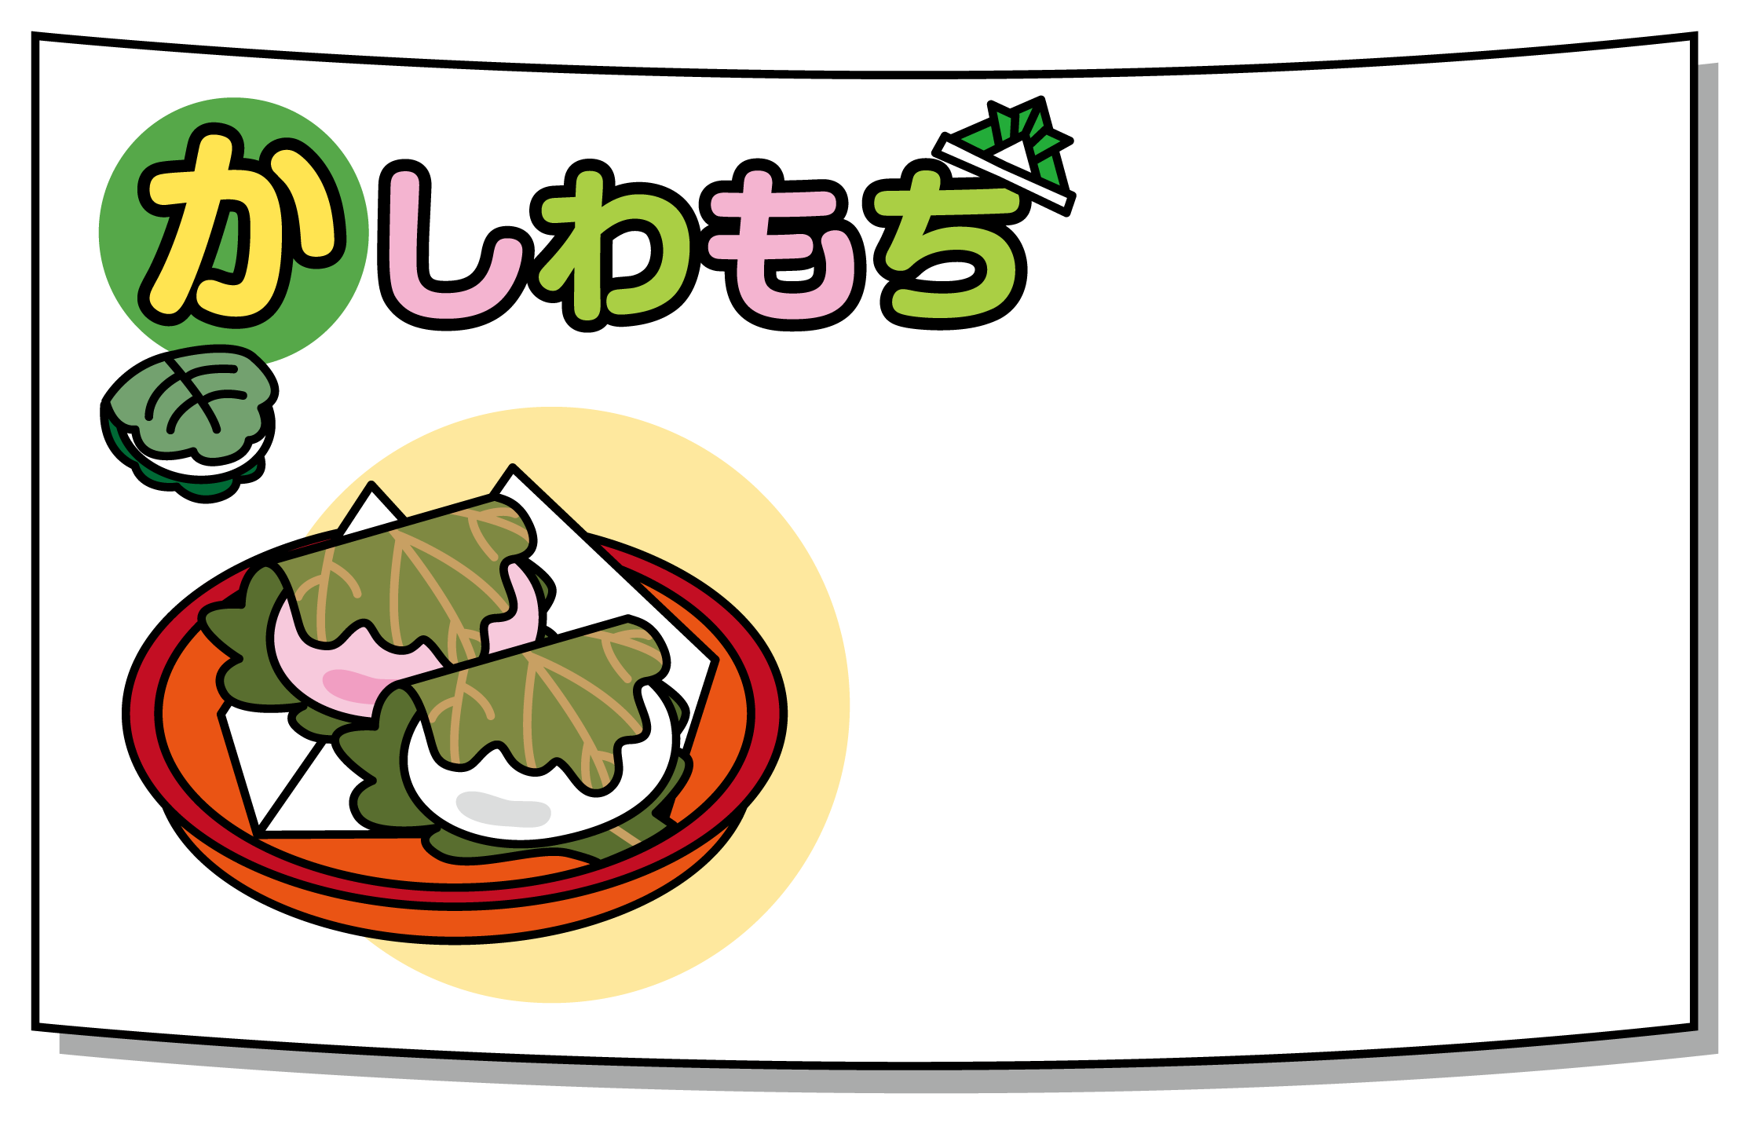
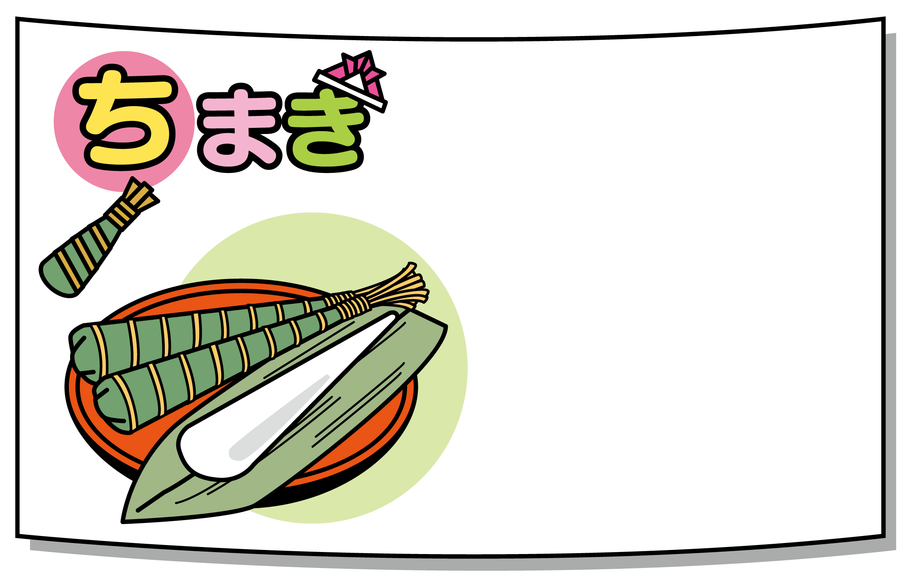

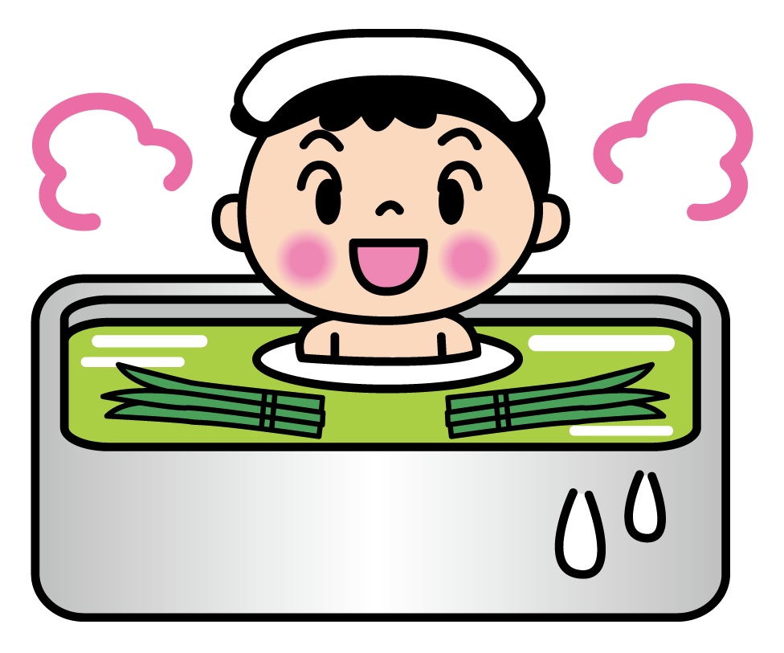


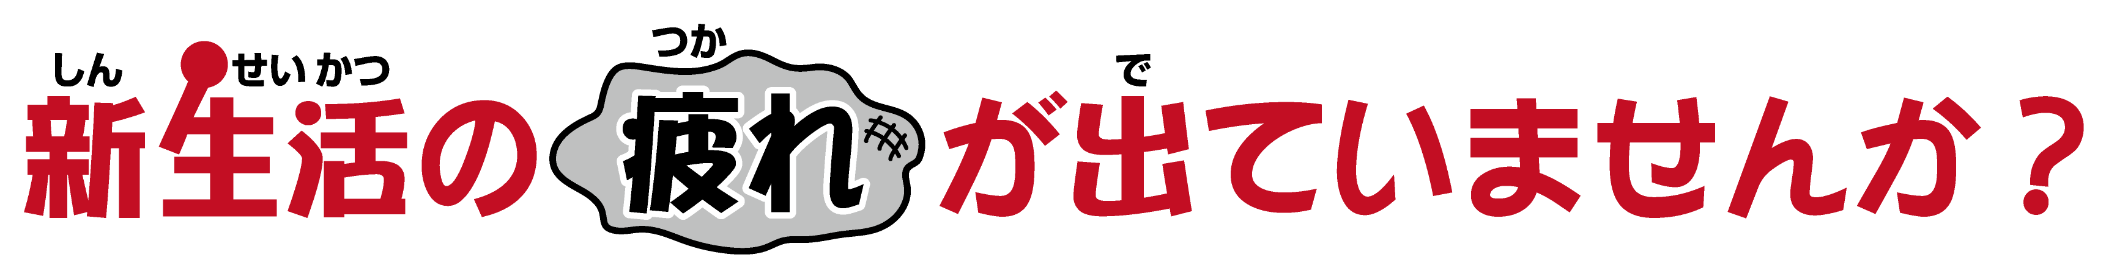

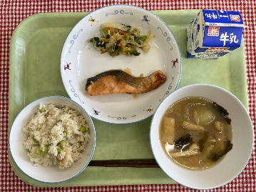
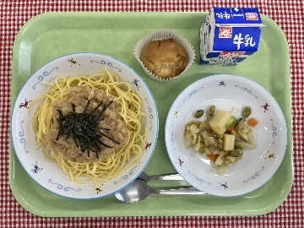
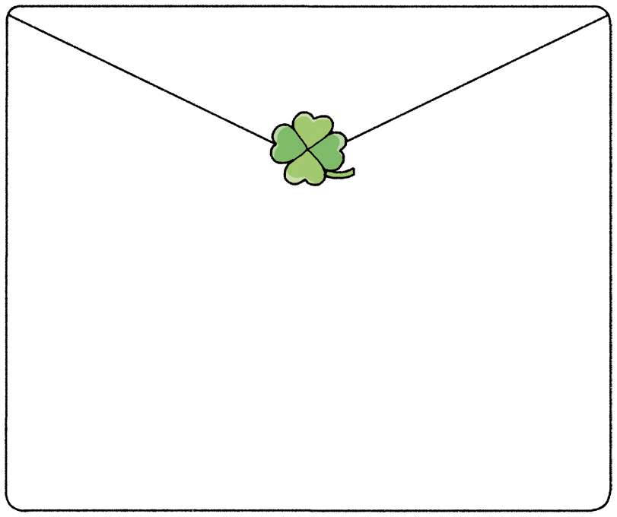
あんこ入りのもちを柏の葉でくるんだもの。柏の葉は、
新芽が出るまで古い葉が落ちないことから、「家系が絶えないように」という縁起を担いで用いられるようになりました。
チガヤや笹の葉などで、米やもちを包んで蒸したりゆでたりしたもの。中国から伝わった食べ物で、地域によって包む葉や作り方はさまざまです。
成長が早く、まっすぐに育つ竹にあやかり、子どもがスクスク成長するようにと願いを込めて、旬のたけのこを使った料理も食べられています。
「かつお」＝「勝男」にかけた縁起物として、旬の初ガツオが食べられています。カツオの産地では、こいのぼりではなく、かつおのぼりを掲げる所もあります。
風薫るすがすがしい季節になりました。新年度から１か月、新しい環境にも慣れてきたころでしょうか。ゴールデンウィーク明けは緊張感がゆるみ、心や体に疲れが出てくる時期です。毎日を元気に過ごせるように、食事・睡眠・運動の３つを意識してみましょう。
毎年５月５日は、男の子の健やかな成長と幸せを願う「端午の節句」です。中国から伝わった行事で、別名で「菖蒲の節句」ともいいます。もとは邪気を払うとされる菖蒲やよもぎを摘んで、家の軒先に飾ったり、お風呂に入れたりして無病息災を願う風習がありました。
江戸時代の武家社会において、菖蒲が「尚武（武を尊ぶこと）」や「勝負」に通じることから男の子の節句となり、武者人形やかぶとなどを飾るようになりました。
５月５日は、「こどもの日」でもありますが、こどもの日は男女関係なく、「こどもの人格を
重んじ、こどもの幸福をはかるとともに、母に感謝する」ことを目的に制定された国民の祝
日で、本来は端午の節句とは別の行事です。
「早寝早起き朝ごはん」シンボルマーク
栄養士の稲見 彩美です。上北小に配属
されて、３年目になりました。
「安心・安全でおいしく楽しい給食」
の提供を目指し、給食運営に努めて
まいります。１年間どうぞよろしく
お願いいたします！
よろしく
おねがいします！
出典：家庭とつながる！新食育ブック①、②、④
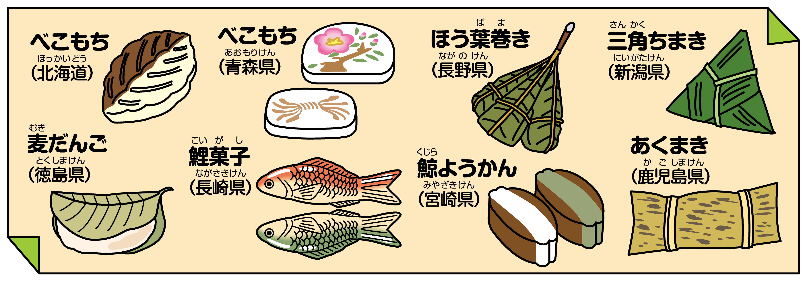
～今月の行事給食～

１日(金) こどもの日 ･･･「中華おこわ」
５月５日は、こどもの日です。子供たちの健やかな成長を願い、ちまき風の「中華おこわ」を作る予定です。
７日(木) 2年生さやむき ･･･「グリンピースごはん」
2年生が1時間めにグリンピースのさやむきをします。 グリンピースは、むきたては皮が柔らかく、おいしくいただけます。旬の初がつおは、端午の節句に食べられる食材です。
１１日(月) 八十八夜 ･･･「抹茶ゼリー」
５月１日は、八十八夜です。八十八夜とは、立春から数えて８８日目のことです。
茶摘みに適した時期といわれ、この日に摘んだお茶を飲むと、長生きするといわれています。
１８日(月) 世界の料理 ～韓国～
「チーズタッカルビ」は、肉やさつまいも、玉ねぎ、人参などの野菜をコチュジャンと炒め合わせた、甘辛い味の料理です。そこにチーズを加えたチーズタッカルビは、日本の韓国料理店が発案したといわれています。

出典：学校給食4月号

出典：家庭とつながる！新食育ブック③④

